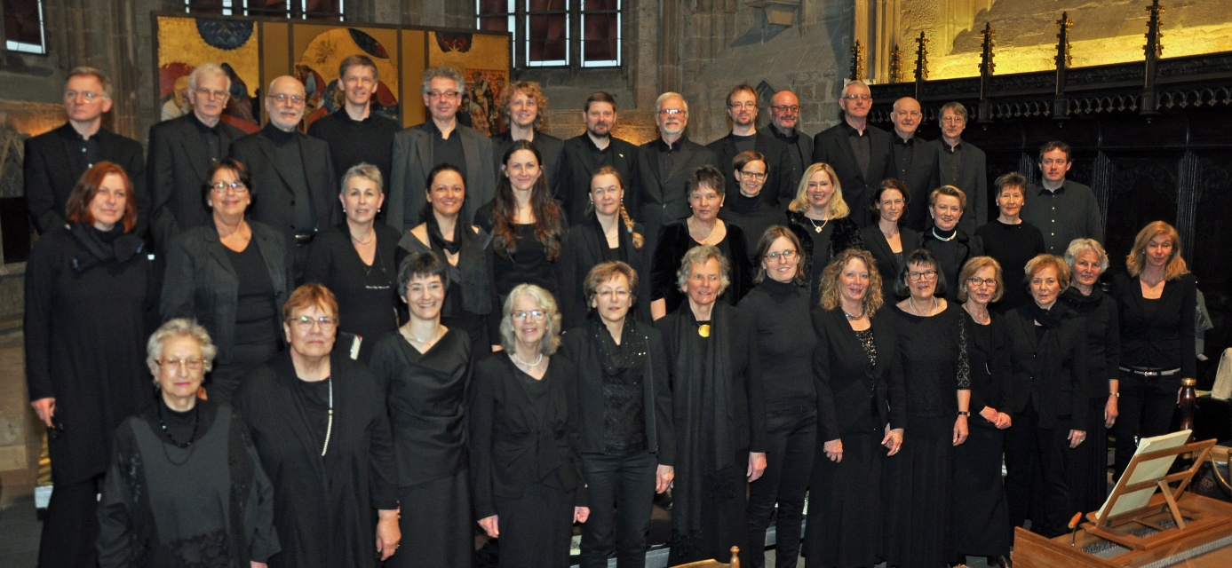

Der Oratorienchor Dortmund und die Marienkantorei Lemgo geben zusammen am Sonntag, dem 15. März um 17.00 Uhr in der Werner Christophorus-Kirche ein Konzert. Zur Aufführung kommen die Werke „The Crucification“ und „I saw the Lord“ von John Stainer. Die Soli übernehmen Martin Aurra (Tenor) und Franco Oportus Vergara (Bariton), die Orgel spielt Mona Hartmann. Die Leitung liegt in den Händen von Volker Jäning und Jonathan Dräger.
„The Crucification“ ist eine Passionsvertonung im spätromantischen Stil, die sich formal an den Aufbau der Bachschen Passionsvertonungen anlehnt: Große Chorsätze, ausdeutende Arien und rezitativische Bibeltexte bilden die Grundlage der Konzeption. Zu Lebzeiten war John Stainer ein gefeierter Komponist, der für sein Schaffen geadelt wurde. Nach seinem Tod geriet sein Werk zu Unrecht in Vergessenheit.
Die Aufführung in Werne ist eine seltene Gelegenheit, dieses monumentale Werk in einer Live-Aufführung zu erleben. Der Eintritt beträgt 20,- ermäßigt 12,- Euro.

